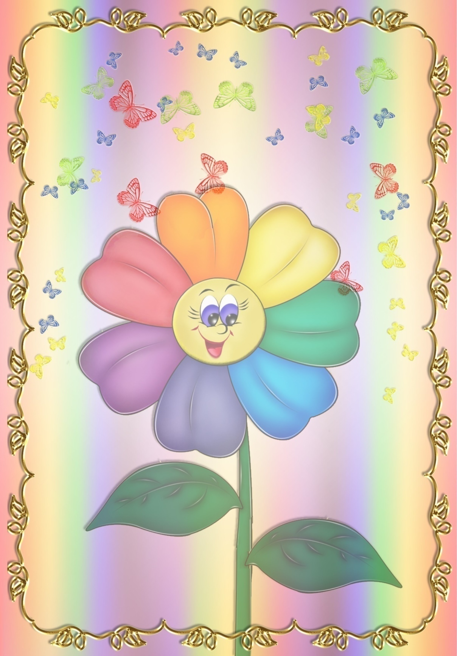
МАДОУ «Детство» №143
(ДЛЯ РОДИТЕЛЕЙ, ДЕТЕЙ И ПЕДАГОГОВ)

Выпуск 7

«Письма здоровья»

«Письма здоровья»
Вот и наступила поздняя осень, скоро пожалует – зима, солнышко уже не греет. И организм человека постепенно адаптируется, т.е. приспосабливается к климатическим изменениям в природе. Но быстро приспособиться, к сожалению, детский организм не может.
И еще одна специфическая деталь. Любят ребятки воду в любом проявлении, холодная вода, лед, снег, поэтому обязательно в холодную воду полезут и руками и ногами, придут все в снегу с головы до ног. А в результате переохлаждение конечностей и самая элементарная простуда. Как быть взрослым? Как предупредить возможные простудные явления у ребёнка?
Конечно, есть способ надежный и проверенный. И для этого вам понадобится конверт. Да, конверт, сделанный своими руками или обычный большой конверт, которые продаются на почте. Этот конверт будет вашим лучшим помощником, потому что в нем для вашего ребенка будут приходить «Письма здоровья».
Как вы думаете, от кого будут приходить эти письма здоровья? Естественно, от … доктора … Айболита. Поэтому вам понадобятся небольшие заготовки и совместная договоренность со всеми членами семьи старше вашего ребенка. Готовы?
Для чего нужны «Письма здоровья»?
Письма здоровья – это метод формирования здоровых привычек или как сейчас говорят здорового образа жизни, это форма обучения и воспитания ребёнка, потому что интересно ребёнку узнать, как это так, ему сам доктор Айболит письмо прислал. А родителям очень удобно систематически и целенаправленно в игровой форме сформировать у ребёнка элементарные правила сохранения и укрепления здоровья.

8. Лежа на животе, ноги вытянуты. Приподнять голову и совершить плавательные движения руками типа «брасс». Количество упражнений от 2 до 6.
9. Стоя. Надувание мягких резиновых игрушек (мячи, шары и др.). Начиная с 5 выдохов с постепенным их удлинением и увеличением до 10 выдохов. Количество упражнений от 1 до 3.
10. Спокойная ходьба на месте 30-40 секунд. В комплекс упражнений можно включить подвижную игру продолжительностью от 1 до 3 минут.

Комплекс упражнений для часто болеющих детей ОРЗ.
1. Ходьба по кругу на носках, на пятках с высоким подниманием коленей, подскоками, ходьба «солдатским шагом» в течение 1-3 минут. Дыхание произвольное.
2. Упражнение «часики». Руки на поясе, ноги на ширине плеч. При наклоне туловища вправо произносится – «тик», при наклоне влево – «так». Количество упражнений от 2 до 6. Дыхание произвольное.
3. Поднимаясь на носки, одновременно поднять гимнастическую палку над головой и посмотреть на нее, медленно присесть с прямой спиной, ноги в коленях разведены в стороны. Одновременно, опуская гимнастическую палку перед собой на уровне груди, произносится звук «ш-ш-ш». Количество упражнений от 1 до 5.
4. Упражнение «дровосек». Руки над головой сцеплены в «замок», ноги на ширине плеч, глубокий вдох, на выдохе наклон туловища вперед с одновременным опусканием рук и произношением слога «ух». Количество упражнений от 2 до 5.
5. Бег на месте с переходом на ходьбу. Продолжительность от 30-40 секунд до 2 минут.
6. Упражнение «велосипед». Лежа на спине, руки вытянуты вдоль туловища. Поочередное сгибание и разгибание ног в коленях и тазобедренных суставах. Количество повторений от 2 до 6. Дыхание произвольное.
7. Сидя на стуле, глубокий вдох. На выдохе – звуковые упражнения: дует ветер – «у-у-у» (тихо, громко, тихо); кричит ворона – «кар, кар, кар»; лает собака – «гав, гав, гав». По мере удлинения выдоха – увеличивается количество произносимых звуков. Количество упражнений от 1 до 3 раз.

И пока у ребёнка нет никаких хронических форм заболеваний, с ним необходимо систематически, регулярно заниматься вопросами сохранения и укрепления здоровья. И лучше игры для ребёнка ничего нет - и вряд ли будет.
Как показать ребенку первое письмо?
Конечно, вы уже не единожды читали ребёнку стихи К.И. Чуковского «Доктор Айболит». Тогда вам будет совсем не сложно показать конверт ребёнку и прочитать свой домашний адрес и загадку на конверте.
От кого письмо:
Лечит маленьких детей,
Лечит птичек и зверей.
Сквозь очки свои глядит
Добрый доктор …. (Айболит).
Порадуйтесь и удивитесь вместе с ребенком этому письму. А затем спросите у ребёнка, как он думает, почему добрый доктор Айболит прислал вам письмо?
Что находится в письме?
Сегодня в письмо надо положить картинку воробья или голубя и маленькое послание от доктора Айболита. Картинку рассмотрите и спросите у вашего малыша «Что это могло означать?», а затем прочтите письмо.
Содержание письма приблизительно такое.
Рассказ доктора Айболита.
Дорогой друг! Наступили холода и многие птицы заболели. Я просто не успеваю их лечить. Помоги мне, пожалуйста. Своим примером покажи птицам во дворе, что ходить по лужам (долго играть в снегу) опасно для здоровья.
Птицы – воробьи и голуби, привыкли летом в водице купаться, а сейчас вода холодная (снег), да и солнце совсем не сушит их перышки. У птиц заболевают лапки, они не могут ходить и сильно болеют.
Вот что случилось с моим лучшим другом, воробьем:
Он лежит в своем гнезде,
Рядом капли и микстура –
У него температура.
Воробей скакал по лужам
И теперь лежит, простужен.
О чем нужно побеседовать с ребенком?
Увы, таковы реалии современности – родители и дети перестали беседовать. БЕСЕДА – взаимный разговор, обмен чувствами и мыслями на словах. Беседа – это когда после вашего вопроса ребёнок отвечает и высказывает свои собственные мысли о предмете, а вы поощряете или подсказываете или отвечаете на следующий вопрос.
Современные дети НЕ ВОСПРИНИМАЮТ рассказы родителей, и лишь когда внимание ребенка задерживается на объекте обсуждения, он с интересом и глубоко вникает в суть разговора.
Спросите и дождитесь ответа ребёнка:
- По какой причине заболел воробей?
- Что прописал доктор воробью?
- Как можно восстановить здоровье?
- Нравится ли воробью болеть?
А теперь предложите нарисовать ответы на ваши вопросы и загадки.
Зачем во время беседы надо предлагать ребенку рисовать?
Чем больше органов чувств будет задействовано, тем лучше у ребенка сформируется осознанное отношение к сохранению своего здоровья. Поэтому подарите ребенку альбом «Здоровья», в котором ребенок будет отвечать на вопросы доктора Айболита и формировать ответственное отношение к своему собственному здоровью.
Поощряйте аккуратное выполнение заданий. Даже можете придумать маленькие «сладкие» поощрительные призы.
Задания от доктора Айболита.
- Чтобы не болеть, надо заниматься профилактикой. Это значит, чтобы не заболеть, надо выполнять важные указания доктора еще до болезни. Тогда организм станет крепким, и простуда не сможет его перебороть.
Осенью надо есть овощи и фрукты, потому, что они укрепляют здоровье и в организме накапливаются полезные витамины. Попросите ребенка вспомнить и нарисовать те овощи и фрукты, которые являются целебными (чеснок, лук, репка, редька, лимон, яблоки).
От простуды и ангины
Помогают апельсины.
Ну а лучше съесть лимон,
Хоть и очень кислый он.
- Осенью и зимой день становится коротким, а ночь длинной. Поэтому важно укреплять мышцы глаз, тогда глаза и в темноте хорошо видят.
Помни истину простую:
Лучше видит только тот,
Кто жует морковь сырую
Или сок морковный пьет.
- В холодное время года по утрам надо обязательно есть теплую пищу, это в основном каши. Когда в желудке тепло, микробы и близко не подходят к человеку – боятся. А когда в желудке холодно, микробы набрасываются на человека и начинают из него здоровье забирать.
Очень важно спозаранку
Есть за завтраком овсянку.
Черный хлеб полезен нам,
И не только по утрам.
Кстати, вы можете эти короткие стишки заучить. А детям среднего и старшего возраста посоветуйте и кукол своих обучить заданиям доктора Айболита.
Вот сколько практической пользы от одного письма доктора Айболита.

